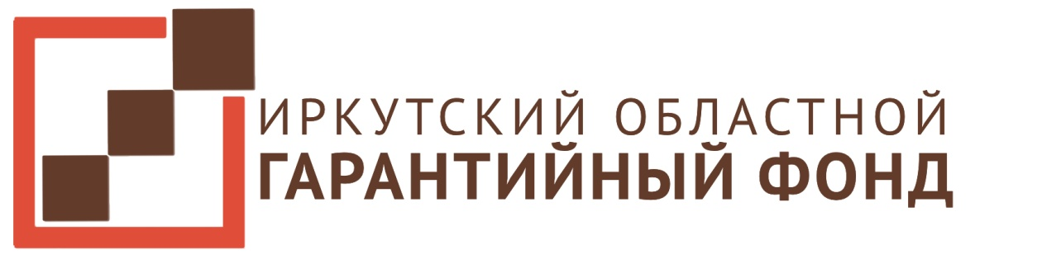Открываем дорогу к доступным кредитам

«Иркутский областной гарантийный фонд» повышает доступность предпринимателей Иркутской области к кредитным ресурсам, предоставляя поручительства в качестве залогового обеспечения по кредитным договорам, договорам банковской гарантии и договорам финансовой аренды (лизинга). Фонд не дает предприятиям прямой финансовой поддержки, но открывают дорогу к доступным ресурсам через предоставление поручительства до 70 % от суммы обязательства.
Фонд работает по принципу «единого окна». Предпринимателю достаточно встретиться только со своим кредитным инспектором в финансовой организации. При недостатке залогового обеспечения по сделке заемщик может воспользоваться поручительством Фонда. Фонд работает только с аккредитованными организациями, а их сегодня 31 (полный список на сайте fondirk.ru)
Также, подать заявку на поручительство Фонда можно на сайте Фонда в личном кабинете. Специалисты Фонда найдут не только подходящую программу по кредитованию или получить кредит по льготным ставкам, но и поможет реструктурировать действующую сделку при наличии каких-либо проблем в бизнесе.
Ярких примеров достаточно. Давайте остановимся на нескольких предприятиях.
Так, например, была оказана гарантийная поддержка компании ООО «МБА-Теплоэнерго». Компания является официальным представителем завода по производству российских автоматических угольных котлов «ТЕРМОРОБОТ» в г. Новосибирск. ООО «МБА-Теплоэнерго» устанавливает котельные и осуществляет их обслуживание в муниципальных образованиях в рамках заключённых концессионных соглашений с Администрацией Зиминского и Усольского муниципального образования.
Другим ярким примером является финансирование инвестиционного проекта по ставке 6,5% с помощью государственной Программы субсидирования минэкономразвития Российской Федерации № 1706, реализуемого ООО «Стоматологическая клиника «Академическая». Клиника имеет многолетний опыт работы (около 10 лет) и оказывает широкий спектр услуг – имплантация, детская стоматология, ортопедия, хирургия и другие.

Сегодня выход на рынок требует снижение затраты по производству продукции, но это невозможно на изношенном или морально устаревшем оборудовании.

Для развития производственных предприятий малого бизнеса эту проблему помогает решать льготный лизинг на приобретение оборудования от Региональных лизинговых компаний, которые реализуют государственную программу льготного лизинга. Региональная лизинговая компания – это лизинговая компания, которая создана за счет бюджетных средств и средств АО «Корпорации МСП». Правительством РФ были созданы 4 Региональные лизинговые компании задачей, которых является предоставление льготного лизинг на приобретение оборудования по следующим условиям:

- 6% годовых для оборудования российского производства,

- 8% годовых для оборудования иностранного производства.

Таким образом, удорожание предмета лизинга составляет 1,8% -4,5% в год.

Финансирование направляется на приобретение нового оборудования стоимостью не менее 5 млн. рублей, срок лизинга до 60 месяцев, авансовый платеж от 15%.

Для предприятий сельскохозяйственной сферы действуют более льготные условия: стоимость оборудования может быть от 3 млн. рублей и срок лизинга до 84 месяцев, при этом авансовый платеж составляет от 10% от стоимости предмета лизинга.

Чтобы воспользоваться льготным лизингом необходимо:
- Быть субъектом микро или малого бизнеса: выручка не должна превышать 800 млн. рублей, а численность сотрудников 100 человек;
- Определиться с оборудование и выбрать поставщика оборудования;
- Обратиться в Иркутский областной гарантийный фонд – информационный партнер Региональных лизинговых компаний на территории Иркутской области.

Гарантийный фонд помогает предпринимателям оформить заявку на лизинг и подобрать источник финансирования для первоначального взноса. Также, при необходимости, Фонд предоставляет свое поручительство в качестве залогового обеспечения до 70% от стоимости предмета лизинга.

Сотрудничество с Региональными лизинговыми компаниями позволит предпринимателям за счет модернизации и укрепления производственного потенциала в значительной степени увеличить объемы выпускаемой продукции, получить дополнительные возможности по расширению рынков сбыта, в том числе за счет сотрудничества с крупнейшими заказчиками с государственным участием.

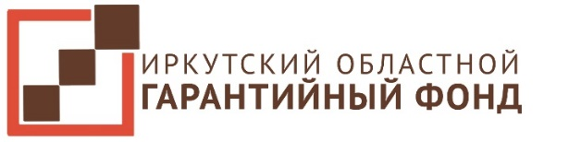 г. Иркутск,
ул. Рабочая, 2А/4, оф. 501
телефон 8 (3952) 25-85-20
www.fondirk.ru

